附件2
「108年度澎湖縣鼓勵校園揪團聯合淨灘推廣計畫」
成果表
單位名稱 | 澎湖縣馬公市虎井國民小學
聯絡人姓名 | 李亭
聯絡電話 | (06)9291025#25
淨灘地點 | 虎井學校前方礫灘
參加淨灘人數 | 15人
淨灘成果 | 1.一般垃圾: 24.5 公斤。  2.資源垃圾: 24.8 公斤。
成果照片（範例:至少2張）
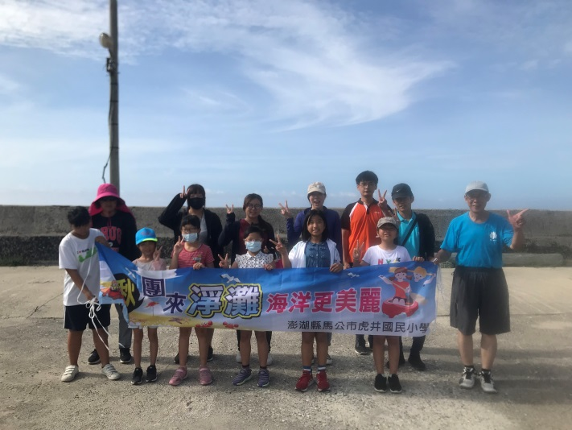 |  | 